Blogs Educativo
- Datos Generales:

Nombre de la Comisión: | Comisión Contable
Módulo Formativo: | Trabajo de Titulación | Año y Nivel: | III BTC - A, B, C y D
Período: | Del 2 al 26 de febrero 2026 | Especialidad: | Contabilidad
Unidad Didáctica: | I.- Introducción a la Investigación/  II.- Planificación de la Investigación | Turno: | Matutino
Actividad: | A2 Análisis de los distintos tipos de fuentes de investigación.  A4 Práctica de búsqueda de fuentes documentales en bibliotecas digitales o físicas.  A1 Identificación del tema de investigación de acuerdo al perfil profesional.  A3 Definición de los objetivos general y específicos de la investigación.
Nombre del Docente: | Lic. Axel Agustín López Pérez

- Desarrollo de Ejercicios/Situaciones o casos vivenciales:

Ejercicio 1: Elabore una ficha bibliográfica de un libro con los datos que se solicitan en la imagen siguiente.

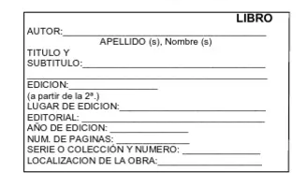
Ficha bibliográfica:

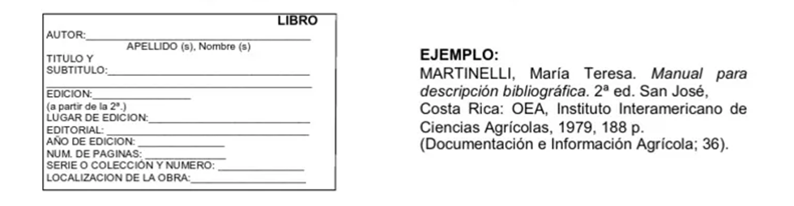

Ejercicio 2: Elabore un cuadro comparativo en el que clasifique las fuentes documentales en primarias, secundarias y terciarias del siguiente artículo.

Título del artículo:
📖 Uso excesivo de redes sociales y su impacto en la salud mental de los adolescentes: una revisión documental
Objetivo de la investigación:
Analizar cómo el uso excesivo de redes sociales afecta la salud mental de los adolescentes, identificando los principales problemas psicológicos asociados, como la ansiedad, la depresión y la baja autoestima.
Métodos utilizados:
Se utilizó una investigación documental, siguiendo estos pasos:
Selección de fuentes en bases de datos científicas como PubMed, Scopus y Google Scholar, enfocándose en estudios publicados entre 2015 y 2024.
Análisis de contenido de artículos psicológicos y sociológicos sobre los efectos de las redes sociales en los jóvenes.
Comparación de hallazgos entre distintos estudios para evaluar los efectos negativos y positivos del uso de redes sociales.
Fuentes documentales:
📌 Artículos científicos: Publicaciones en Journal of Adolescence y Cyberpsychology, Behavior, and Social Networking sobre salud mental y redes sociales.
📌 Informes de organismos internacionales: Datos de la OMS y la UNICEF sobre el impacto de la tecnología en la salud mental juvenil.
📌 Libros especializados: "La generación ansiosa: Cómo las redes sociales afectan a los adolescentes".
📌 Tesis y estudios previos: Investigaciones de universidades como Harvard y Stanford sobre el tiempo de pantalla y la psicología adolescente

Clasificación de las fuentes documentales
Fuentes primarias | Fuentes secundarias | Fuentes terciarias
- Tesis y estudios previos | - Artículos científicos  - Libros especializados | - Informes de organismos internacionales

Ejercicio 3: Encuentre e identifique dos fuentes digitales confiables sobre la Investigación documental, indicando el nombre del autor, título de la obra y el URL.

Caso 1: Fuente digital
Técnicas de Investigación Documental por Janett Rizo Maradiaga - Descargar PDF https://www.academia.edu/93482465/T%C3%A9cnicas_de_investigaci%C3%B3n_documental

Caso 2: Fuente digital
Técnicas Actuales de Investigación Documental por Laura Cázares Hernández - Descargar PDF https://www.academia.edu/30356880/T%C3%A9cnicas_actuales_de_investigaci%C3%B3n_documental_Cazares_Laura

Ejercicio 4: Aplique los criterios de delimitación del tema para el tema amplio: “Redes sociales”.
Tema amplio: "Redes sociales":
¿Qué? Influencia de redes sociales en la educación
¿Quién? Adolescentes
¿Cuándo? Últimos 5 años
¿Dónde? Escuelas secundarias en Nicaragua
¿Por qué? Impacto en el rendimiento académico
¿Cómo? A través del tiempo de uso y la distracción en clases

🔹 Tema delimitado: "Influencia del uso de redes sociales en el rendimiento académico de estudiantes de secundaria en Nicaragua en los últimos 5 años."

Ejercicio 5: Redacte el objetivo general y específicos para el tema de investigación documental: Normas Internacionales de Información Financiera (NIIF).
Tema: Impacto de las NIIF en la presentación de estados financieros en América Latina.

Objetivo general:

Analizar el impacto de la adopción de las Normas Internacionales de Información Financiera (NIIF) en la presentación de los estados financieros en países de América Latina.

Objetivos específicos:

Identificar los principales cambios introducidos por las NIIF en la estructura y contenido de los estados financieros.

Describir el proceso de adopción de las NIIF en países seleccionados de América Latina.

Comparar las diferencias entre las normativas contables locales y las NIIF.

Evaluar los efectos documentados en la transparencia y comparabilidad de la información financiera.

- Bibliografía:

Técnicas de Investigación Documental por Janett Rizo Maradiaga - Descargar PDF https://www.academia.edu/93482465/T%C3%A9cnicas_de_investigaci%C3%B3n_documental
Técnicas Actuales de Investigación Documental por Laura Cázares Hernández - Descargar PDF https://www.academia.edu/30356880/T%C3%A9cnicas_actuales_de_investigaci%C3%B3n_documental_Cazares_Laura
Investigación Documental: Guía Práctica - Descargar PDF https://www.academia.edu/3752017/Investigaci%C3%B3n_documental_Gu%C3%ADa_pr%C3%A1ctica
Vo. Bo.
Vo. Bo. | Coordinador | Asesora Pedagógica Educación Técnica

